**Курсова работа по ПРС**



**Тема:**

**Асинхронно извикване на сериализация/десериализация JSON**

**Разработил:**

Тодор Мирославов Тодоров,  
ФКСТ, ИТИ, 42 група,  
фак.№ 501218020

**Конзолно приложение**

**Основна идея**

Обработка на географски координати, които са зададени в предварителен текствов файл, който може да намерите под диреткторията ./contentFiles. Текстовият файл се чете и съответните координати се сериализират в JSON формат и се пишат съответно в JSON файл, чието име се специфицира от потребителя на конзолното приложение. . Съответно след записването им във файл има опция за прочит от този файл, който води до десиарилизация на данните от файла до конкретен обект и отпечатването им в конзолата.

Обработка на контакти, които са предварително записани в текстов файл(./contentFiles/contacts.txt). При четенето на данните знаете, че телефонът винаги започва с +395, последван от едно трицифрено число и две двуцифрени, а името е на кирилица. Не е задължително да са по 3 на ред, но трите винаги вървят заедно, т.е. винаги са име, ID, телефон, но могат да са в разбъркан ред. Файла се прочита и данните се записват в JSON файл зададен от потребителя. Съответно след записването им във файл има опция за прочит от този файл, който води до десиарилизация на данните от файла до конкретен обект и отпечатването им в конзолата.

Обработка на XML файл. В ./contentFile/input.xml има тагове, чиито атрибути започват с #. Съотвено идеята на тази част е, че XML файла се чете, обхожда рекурсивно и тези атрибути, които съдържат # се свързват съответно с техния таг. Обекта представлява тази свързаност и след избирането на съответната опция се сериализира и пише във файл, отново специфициран от потребителя. След това има опция, която десиализира файла и отпечатва съдържанието на конзолата.

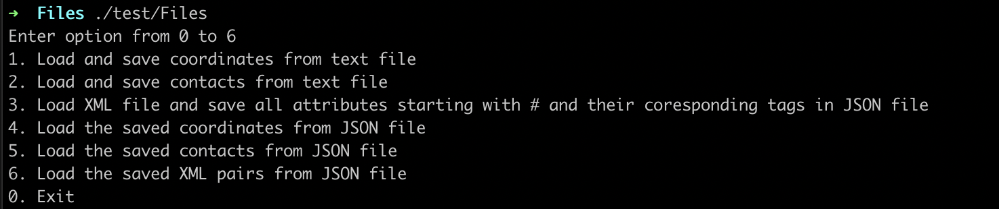

**Детайли по имплементацията**

Проектът съдържа един интерфейс(IReader), който се състои от един generic method, който е имплементиран от различните класове нужни за сериализация и десириализация. Предназначението на този метод е да прочита съдържанието на текстовите файлове. Descriptor класа държи връзката на таг и атрибут, започващ с # от xml файла. Също съдържа един метод(IterateOver), който е рекурсивен и обхожда XML файла. По този начин се извлича нужната информация за връзка между таг и атрибут. Съответно имплементира и метода от интерфейса. Класа Coordinate съдържа информация за longitude & latitude. Като също имплементира метода на интерфейса. Класа Contacts отново имплементира метода от интерфейса, като също има спомагателни private методи за успешното прочитане на текстовия файл. Има имплементиран File клас, който е отговорен за писане и четене от JSON файловете. Има имплементиран Util клас със статични спомагателни методи съответно за успешно сериализиране и десиарилизиране на данните.